Техническое задание

По сути – это не калькулятор, ничего рассчитывать не нужно. Нужно сформировать электронный полис в .pdf по введенным данным.

1. Внешний вид и схема страниц калькулятора.

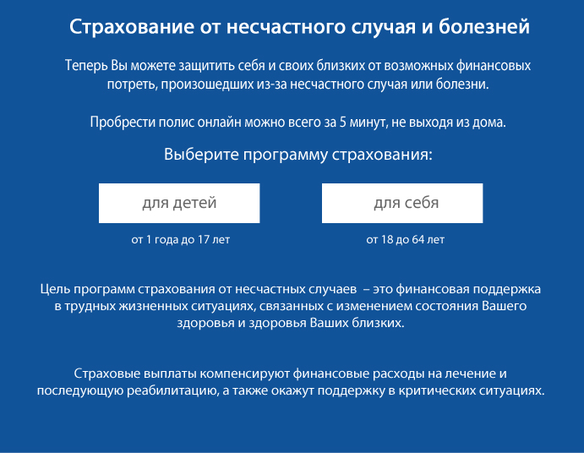

**Для детей Для себя**

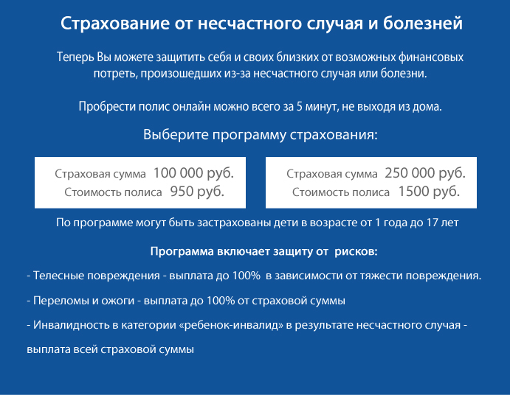 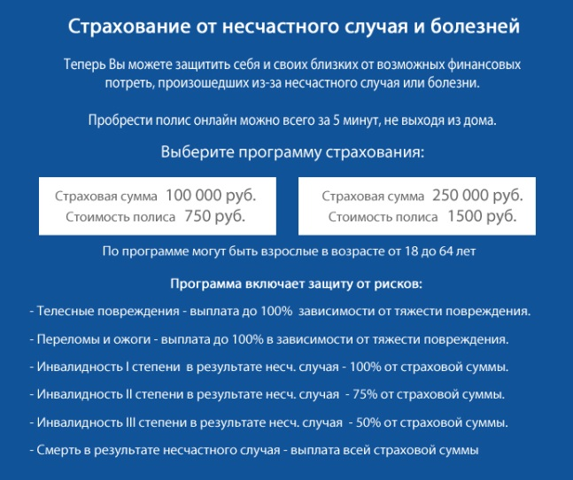

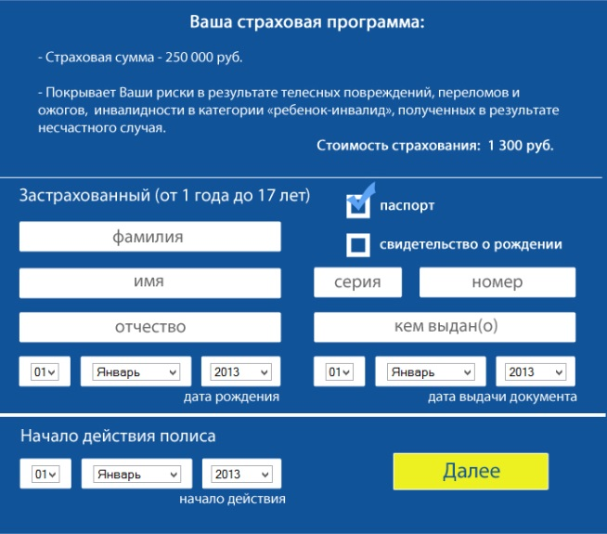 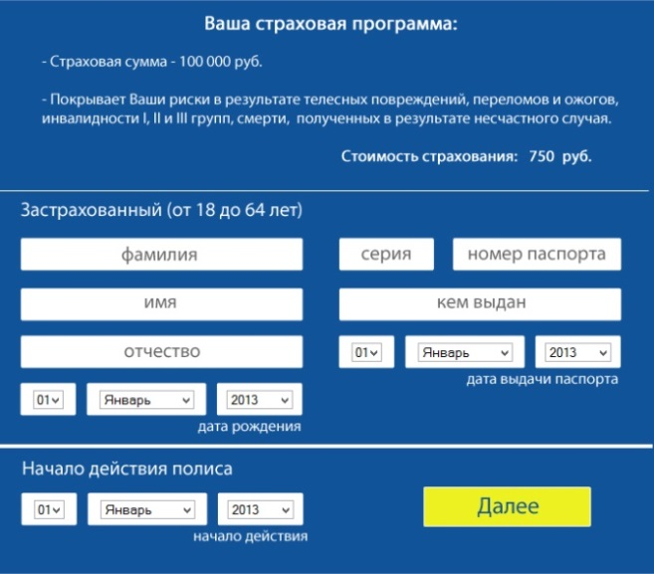

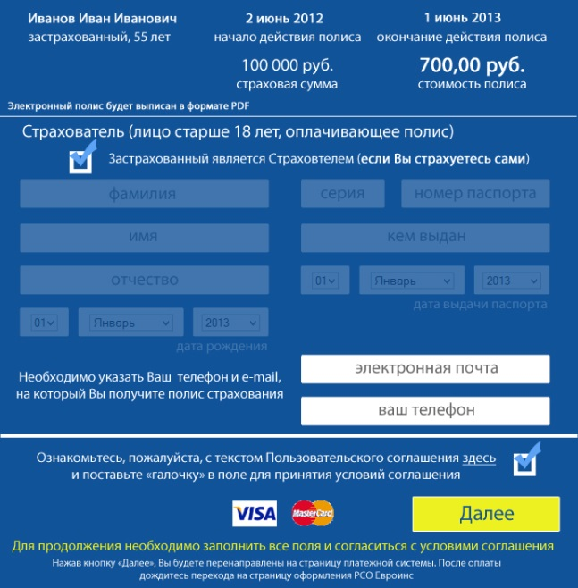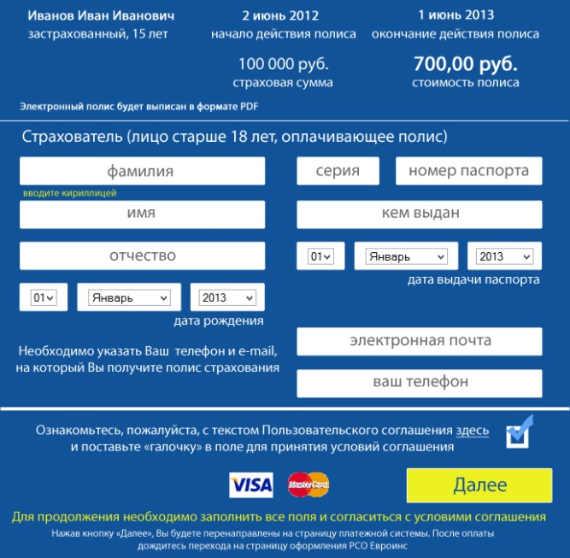

Платежная система

Формирование полиса

Отправка на e-mail

1. **Страница 1**

Пользователю на выбор дается 2 варианта страхования: Для детей (на схеме левая ветка) и Для себя (на схеме правая ветка).

* 1. **Левая ветка калькулятора – Для детей**

**Страница 2л**

Пользователю на выбор дается 2 страховые программы:

- стоимостью 950 руб. и страховой суммой 100 000 руб.

- стоимостью 1500 руб. и страховой суммой 250 000 руб.

**Страница 3л**

Выбрав одну из двух, пользователь попадает на сл. страницу, где нужно ввести данные Застрахованного и Дату начала действия полиса:

А. Фамилия, Имя, Отчество – сделать проверку корректности введенных данных - Поле не должно быть пустым, Поля должны быть заполнены кириллицей.

Б. Дата рождения – сделать проверку возраста Застрахованного: от 1 года до 17 лет включительно.

В. Паспорт и Свидетельство - Radiobuttons — возможен выбор только одного варианта – Паспорт либо Свидетельство о рождении. Изначально выбрано поле паспорт, если пользователь ставит галочку напротив Свидетельства о рождении, то другая Галочка снимается автоматом.

Г. Серия и Номер – поле не должно быть пустым.

Д. Кем выдан(о) – поле не должно быть пустым

Е. Дата выдачи документа – дата не может быть позднее текущего дня.

Ж. Начало действия полиса - допустимые период [текущий день + 2 дня; текущий день + 365 дней]. По дефолту заполняется дата: текущий день + 2 дня.

З. Кнопка “Далее” – переход на сл. страницу калькулятора возможен, если все поля заполнены корректно, если нет – выдавать Общее сообщение об ошибке

Частные же Сообщения об ошибках выводить над полями, в которых они допущены, по окончанию ввода в поле – также как и в Калькуляторе ВЗР – (в PSD я не прорисовывал каждую ошибку, ошибки описаны в тексте ТЗ).

**Страница 4л**

В верхней части страницы отображаются сл. данные:

А. Фамилия, Имя, Отчество Застрахованного.

Б. Начало действия полиса

В. Окончание действия полиса (+364/365 дней к дате начала). Пример с 08.10.2013 по 08.10.2014. Нужно как-то проверять високосный или не високосный год, соответственно +365 или +364 дня.

Г. Страховая сумма

Д. Страховая премия (Стоимость полиса).

Ниже пользователь вводит данные о Страхователе (лице, оплачивающем полис):

А. Фамилия, Имя, Отчество – сделать проверку корректности введенных данных - Поле не должно быть пустым, Поля должны быть заполнены кириллицей.

Б. Дата рождения – сделать проверку возраста Страхователя: от 18 года до 120 лет включительно.

В. Серия и Номер – поле не должно быть пустым.

Г. Кем выдан – поле не должно быть пустым

Д. Дата выдачи документа – дата не может быть позднее текущего дня.

Е. Электронная почта – проверку на корректность введенного e-mail.

Ж. Телефон – проверку на корректность введенного номера +, -, 0-9, пробел.

Ниже текст со ссылкой на пользовательское соглашение и Check Box.

Кнопка “Далее” – переход на сайт платежной системы, если все поля заполнены корректно и пользователь поставил галочку в CheckBox’е.

Пользовательское соглашение открывается во всплывающем окне (как в калькуляторе по Выезжающим за рубеж).

Текст пользовательского соглашения:

Настоящим в порядке ч.2 ст.434 Гражданского кодекса Российской Федерации подтверждаю достижение соглашения сторон о признании договора страхования заключенным в письменной форме посредством электронной связи.

Действуя от своего имени и в своем интересе как страхователь, подтверждаю, что надлежащим образом ознакомлен и согласен с текстом и условиями «[Правил страхования от несчастных случаев и болезней](Правил%20страхования%20от%20несчастных%20случая%20и%20болезней)» (от 16.07.2010 г., адрес в Интернете: <http://euro-ins.ru/files/pravila_ns.doc>), в подтверждение чего заключаю настоящий договор, текст указанных правил страхования получил. Руководствуясь ч.2 ст. 160 Гражданского кодекса Российской Федерации, подтверждаю достижение соглашения сторон о допустимости использования факсимильного воспроизведения подписей и оттисков печатей с помощью средств копирования. В соответствии с Федеральным законом «О персональных данных» от 27.07.2006 N 152-ФЗ предоставляю свое согласие на обработку персональных данных включая все операции с персональными данными предусмотренные п.З ст.З закона на срок действия договора страхования и в течение 5 (пяти) лет с даты его прекращения».

В случае успешной оплаты сформировать полис и выслать его на указанный адрес электронной почты.

Нумерация полисов – НС-00001И, НС-00002И, …

После возвращении на наш сайт с сайта платежной системы выдать сл. сообщение :

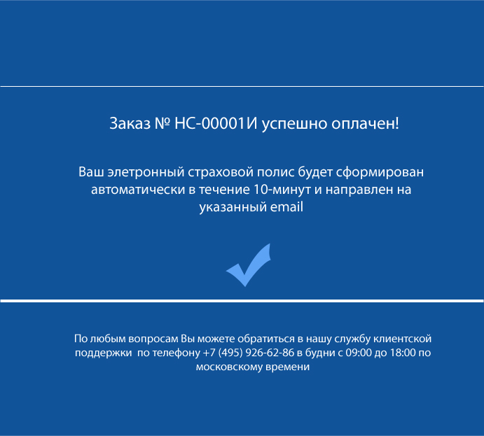

* 1. **Правая ветка калькулятора – Для себя**

**Страница 2п**

Пользователю на выбор дается 2 страховые программы:

- стоимостью 750 руб. и страховой суммой 100 000 руб.

- стоимостью 1500 руб. и страховой суммой 250 000 руб.

**Страница 3п**

Выбрав одну из двух, пользователь попадает на сл. страницу, где нужно ввести данные Застрахованного и Дату начала действия полиса:

А. Фамилия, Имя, Отчество – сделать проверку корректности введенных данных - Поле не должно быть пустым, Поля должны быть заполнены кириллицей.

Б. Дата рождения – сделать проверку возраста Застрахованного: от 18 до 64 лет включительно.

В. Серия и Номер паспорта – поле не должно быть пустым.

Д. Кем выдан – поле не должно быть пустым

Е. Дата выдачи документа – дата не может быть позднее текущего дня.

Ж. Начало действия полиса - допустимые период [текущий день + 2 дня; текущий день + 365 дней]. По дефолту заполняется дата: текущий день + 2 дня.

З. Кнопка “Далее” – переход на сл. страницу калькулятора возможен, если все поля заполнены корректно.

**Страница 4п**

В верхней части страницы отображаются сл. данные:

А. Фамилия, Имя, Отчество Застрахованного.

Б. Начало действия полиса

В. Окончание действия полиса (+364/365 дней к дате начала). Пример с 08.10.2013 по 08.10.2014. Нужно как-то проверять високосный или не високосный год, соответственно +365 или +364 дня.

Г. Страховая сумма

Д. Страховая премия (Стоимость полиса).

Ниже CheckBox (Застрахованный является Страхователем), по умолчанию галочка стоит и поля для ввода данных не активны (затемнены) - в этом случае в поля Страхователя (в БД) копируются все поля по Застрахованному.

Если пользователь снимает галочку, то поля ввода данный становятся активными и он вводит данные о Страхователе (лице, оплачивающем полис).

Поля Электронная почта и телефон активны в любом случае.

А. Электронная почта – проверку на корректность введенного e-mail.

Б. Телефон – проверку на корректность введенного номера +, -, 0-9, пробел.

Ниже также текст со ссылкой на пользовательское соглашение и Check Box.

Кнопка “Далее” – переход на сайт платежной системы, если все поля заполнены корректно и пользователь поставил галочку в CheckBox’2.

! Здесь отличие в том, что если галочка стоит в CheckBox’1 (Застрахованный является Страхователем), то проверку корректности данных по неактивным полям проводить не нужно.

Далее – все так же как и в случае Для детей.

* 1. **Таблицы**

Потребуется формирование таблицы в .xls и таблицы аналогичную sales.php

Вид таблицы пришлю чуть позже

* 1. **Предусмотреть возможность добавления продавцов (ID=1, ID=2, …)**

Точно так же как и Калькуляторе ВЗР.

* 1. **Вид Электронного полиса**

Пришлю чуть позже